**Algemeen:**

Maak van elke oefening de pseudo-code.

De oplossing heb je later nodig om er een werkend C#-programma te maken.

Werkwijze:

* Gebruik potlood en papier om je oplossing op te noteren.   
  Voor je eigen oplossing gebruik je los papier. Voor de klassikale oplossing kan je best de opgave afdrukken en in de vrije ruimte deze oplossing per oefening noteren.
* Beantwoord per oefening eerstvolgende vragen:
  1. *Welke informatie moet van buiten het programma komen?* 
     + Antwoord = input|lees (stap 2 van de pseudo-code)
  2. *Welke informatie willen we als resultaat?*
     + Antwoord = output|druk (stap 4 van de pseudo-code)
  3. Welke informatie heeft een tijdelijke geheugenruimte of variabele nodig?
     + Antwoord = declaratie (stap 1 van de pseudo-code)
  4. Is er bewerking nodig, indien ja welke?
     + Antwoord = bewerking (stap 3 van de pseudo-code)

**Oefening 1 (gezamelijk)**

Lees 4 getallen in.

Het eerste en het derde getal gaan we optellen en het tweede en het vierde getal vermenigvuldigen.

De resultaten worden afgedrukt.

Pseudo-code:

begin Oefening1()

getal1, getal2, getal3, getal4, som, product : int

lees getal1

lees getal2

lees getal3

lees getal4

som 🡨 getal1 + getal3

product 🡨 getal2 * getal4

druk ‘de som van ‘, getal1, ‘ en ‘, getal3, ‘ is ‘, som

druk ‘het product van ‘, getal3, ‘ en ‘, getal4, ‘ is ‘, product

einde

**Oefening 2**

In een elektronicazaak zijn alle artikels geprijsd zonder BTW.

Schrijf een programma dat de prijs (exclusief BTW) en het btw-percentage inleest en de prijs inclusief BTW berekent en afdrukt.

Pseudo-code:

Begin Oefening2 ()

lees prijsex

lees btw

btwbedrag = prijsex*btw/100

prijsin = prijsex + btwbedrag

Druk prijsin

einde

**Oefening 3**

De toegangsprijs voor een dierentuin bedraagt 10,- € voor volwassenen en 7,50- € voor kinderen onder de 12 jaar.

Schrijf de pseudo-code dat het aantal volwassenen en het aantal kinderen onder de 12 jaar inleest en daarna de totale prijs berekent en afdrukt.

Pseudo-code:

Begin oefening 3 ()

lees aantalVol

lees aantalKind

pijsVol = 10*aantalVol

prijsKind = 7,5*aantalKind

prijstotaal = prijsVol + prijsKind

Druk prijstotaal

einde

**Oefening 4**

De telefoonmaatschappij rekent aan haar klanten tweemaandelijks een vast bedrag van 23,- € (aansluiting, huur, onderhoud) aan.

Per zonale of interzonale eenheid moet je 0,12- € betalen.

In deze tarieven is geen BTW inbegrepen.

Je geeft het aantal zonale en interzonale eenheden op.

Schijf de pseudo-code dat berekent en afdrukt hoeveel je moet betalen.

We veronderstellen dat momenteel het btw-percentage 21% is.

Pseudo-code:

Begin oefening 4 ()

lees zonale

lees interzonale

zizAantal = zonale + interzonale

prijsex = zizAantal*0,12

totaalex = prijsex + 23

btwbedrag = totaalex*21/100

tebetalen = totaalex + btwbedrag

Druk tebetalen

einde

**Oefening 5**

Je geeft via het klavier het aantal graden Celsius in. De computer berekent het aantal graden Fahrenheit.

Dit aantal wordt op het scherm afgedrukt.

De formule hiertoe luidt:

F = C * 9 / 5 + 32

Pseudo-code:

Begin oefening 5

lees gradenCelsius

gradenFahrenheit = gradenCelsius*9/5+32

Druk gradenFahrenheit

einde

**Oefening 6**

Als iemand zijn ideaal lichaamsgewicht wenst te kennen, moet je volgende formule toepassen (enkel voor volwassenen):

M = (L + 4 * P - 100) / 2

Met: M = lichaamsgewicht in kg

L = lengte in cm

P = polsomtrek in cm

Schrijf de pseudo-code dat de lengte en de polsomtrek inleest en dat het ideaal lichaamsgewicht afdrukt.

Pseudo-code:

Begin oefening 6 ()

lees lengte

lees polsomtrek

lichaamsgewicht = (lengte + 4* polsomtrek – 100) / 2

druk lichaamsgewicht

einde

**Oefening 7**

Schrijf de pseudo-code om de **inhoud** van twee variabelen *doosRood* en *doosBlauw* van plaats te verwisselen.

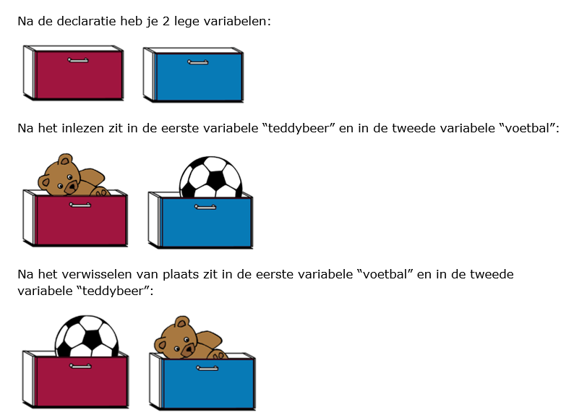

Pseudo-code:

begin oefening 7 ()

lees doosRood

lees doosBlauw

tafel = doosRood

doosRood = doosBlauw

doosBlauw = tafel

druk doosRood, doosBlauw